Modernisation du cadre de l’Ontario applicable aux bicyclettes assistées (vélo électrique)

Le ministère des Transports propose d’établir une définition à deux catégories pour les bicyclettes assistées. La proposition vise également à préciser que les véhicules électriques de type cyclomoteur, scooter ou motocyclette ne seraient autorisés sur les routes que s’ils satisfont aux exigences d’une catégorie de véhicules automobiles existante (p. ex. motocyclette, motocyclette à vitesse limitée ou bicyclette assistée) en vertu du Code de la route.

L’obligation pour les véhicules électriques de type cyclomoteur, scooter ou motocyclette de respecter les normes applicables aux catégories de véhicules automobiles existantes améliorerait la sécurité et favoriserait l’équité sur le marché en veillant à ce que les fabricants de produits de type véhicule automobile soient assujettis à des exigences réglementaires appropriées et à des normes cohérentes.

Une période de sensibilisation et d’éducation de 12 mois est proposée afin d’aider le public, les fabricants, les détaillants et les intervenants à comprendre et à respecter les règles mises à jour.

Catégories proposées de bicyclettes assistées (classe 1 et classe 2) : principales exigences pour l’utilisateur, le véhicule et la sécurité

 | Classe 1 | Classe 2
Exemples | 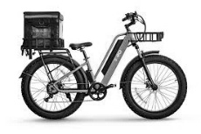  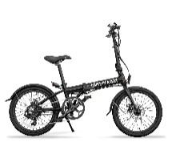 | 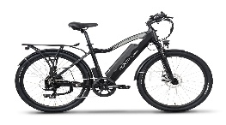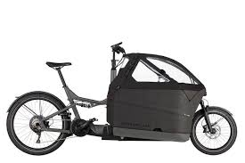  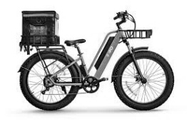
Définition | Doit être dotée d’un cadre apparent, non recouvert de panneaux de carrosserie, et ne peut comporter ni repose-pieds ni plateforme pour les pieds de l’utilisateur
Mode de propulsion | Assistance au pédalage uniquement, avec exception permettant un accélérateur ou un bouton pour une « fonction d’aide à la marche » jusqu’à 6 km/h | Peut être équipée d’un accélérateur, d’un bouton ou d’une assistance au pédalage
Pédales | Doit être en tout temps équipée de manivelles ou de pédales fonctionnelles permettant de propulser la bicyclette par la force musculaire et utilisables dans des conditions normales d’utilisation; toutefois, un pédalage continu n’est pas requis.  Les pédales ne sont pas considérées comme fonctionnelles si leur position, leur configuration ou leur fonctionnement les rendent impraticables, dangereuses ou incapables d’assurer une propulsion significative dans des conditions normales de conduite.
Roues | Conçue pour circuler sur un maximum de trois roues en contact avec le sol
Poids maximal à vide  *Si la proposition est adoptée, le Ministère envisagera de modifier le Règl. de l’Ont. 141/21 : projet pilote – vélos cargos assistés afin de faire passer le poids minimal requis de 55 kg à 120 kg. | 55 kilogrammes | 120 kilogrammes*
Vitesse maximale avec assistance | 32 kilomètres/heure
Exigences relatives au siège | La hauteur du siège de l’utilisateur doit être réglable
Puissance maximale du moteur | Puissance continue totale, mesurée à l’arbre de chaque moteur, de 500 W ou moins
Largeur des roues | Aucune exigence
Diamètre des roues | Minimum de 350 mm (pneu compris)
Bornes électriques | Toutes les bornes électriques doivent être entièrement isolées et protégées
Freinage | Doit permettre d’immobiliser complètement la bicyclette, lorsqu’elle roule à 30 kilomètres/heure sur une surface propre, pavée et plane, sur une distance maximale de neuf mètres à partir du moment où les freins sont appliqués
Éclairage/cloche ou avertisseur sonore | Cloche ou avertisseur sonore obligatoire, ainsi que les feux, rubans réfléchissants et réflecteurs suivants :  - un feu blanc à l’avant  - un feu rouge ou un réflecteur à l’arrière  - un ruban réfléchissant blanc à l’avant  - un ruban réfléchissant rouge à l’arrière
Modifications | Aucune modification permise
Permis/assurance/  immatriculation | Non
Âge minimal de l’utilisateur | 16
Passagers autorisés? | Oui – les passagers de tout âge sont permis, pourvu qu’un siège soit disponible (siège d’origine ou compatible avec le véhicule)
Casque obligatoire? | Casque de bicyclette ou de motocyclette conforme obligatoire pour tous les utilisateurs

Véhicules électriques de type cyclomoteur, scooter ou motocyclette

Exemples :

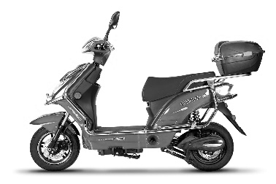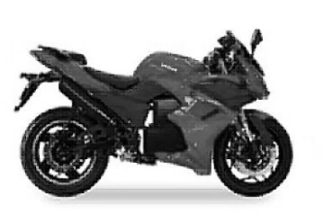

Les véhicules électriques de type cyclomoteur, scooter ou motocyclette, qui sont généralement plus lourds, capables d’atteindre des vitesses plus élevées, entièrement propulsés par accélérateur et peuvent comporter des panneaux de carrosserie couvrant partiellement ou entièrement le cadre, ne seraient autorisés que s’ils respectent les exigences d’une catégorie de véhicules automobiles existante, comme indiqué dans le tableau ci-dessous, afin de garantir qu’ils répondent aux normes de sécurité et d’exploitation appropriées à leur conception et à leur usage prévu.

Type de véhicule |  | Bicyclette assistée par moteur (cyclomoteur) | Motocyclette à vitesse limitée (MVL) | Motocyclette
Exigences relatives au véhicule | Classe | Véhicule automobile (électrique ou à essence)
Exigences relatives au véhicule | Étiquette de conformité fédérale | Doit attester que le véhicule respecte toutes les Normes de sécurité des véhicules automobiles du Canada (NSVAC)
Exigences relatives au véhicule | Poids maximal | 55 kilogrammes | Aucune limite
Exigences relatives au véhicule | Vitesse maximale | 50 kilomètres/heure avec assistance du moteur | 70 kilomètres/heure avec assistance du moteur | S/O
Exigences relatives au véhicule | Pédales fonctionnelles requises | Oui | Non
Exigences relatives à l’utilisateur | Permis | M ou M avec condition L |  | M ou M avec condition M (motocyclette à trois roues)
Exigences relatives à l’utilisateur | Assurance, immatriculation | Oui
Exigences relatives à l’utilisateur | Casque | Obligatoire pour tous
Exigences relatives à l’utilisateur | Âge minimal de l’utilisateur | 16
Exigences relatives à l’utilisateur | Passagers | Non | Oui

